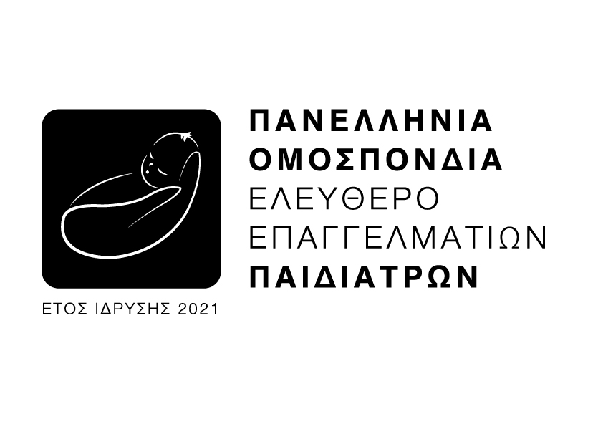
ΔΕΛΤΙΟ ΤΥΠΟΥ
11/1/2022
Με τα σχολεία ανοιχτά και την κοινωνία σε πλήρη κινητικότητα, η γρίπη και οι λοιμώξεις του αναπνευστικού την περίοδο αυτή, θα ταλαιπωρήσουν μεγάλο μέρος του παιδικού πληθυσμού.
Θέλουμε να ενημερώσουμε τους γονείς των παιδιών, που παρουσιάζουν συμπτωματολογία λοίμωξης (πυρετό, βήχα, συνάχι, εμετούς ή διάρροιες) ή γενικότερα είναι αδιάθετα, πριν προχωρήσουν στον εμβολιασμό του παιδιού τους κατά της νόσου covid-19, να μιλήσουν πρώτα με τον παιδίατρό τους και να ζητήσουν να το εξετάσει. Δεν είναι λίγες οι φορές που ένας βήχας μπορεί να είναι αποτέλεσμα βρογχίτιδας ή πνευμονίας, ή ακόμα και μόλυνσης με την παραλλαγή όμικρον του κορωνοϊού.
Για όσα είναι με πυρετό την ημέρα του εμβολιασμού, ή 1-2 ημέρες πριν, ας επικοινωνήσουν με τον παιδίατρο που τα παρακολουθεί. Ας ζητήσουν να τα εξετάσει και στην περίπτωση που θα τους συστήσει να αναβάλουν τον εμβολιασμό, να ακολουθήσουν την συμβουλή του.
Εμβολιάστε τα παιδιά σας κατά της Covid-19. Το εμβόλιο της Pfizer στα παιδιά έχει αποδειχτεί ασφαλές και πολύ αποτελεσματικό.

Ο Πρόεδρος Ο Γραμματέας
Κώστας Νταλούκας Ιωάννης Ρίτσας

